Краткосрочный

Проект

«Обитатели морей и океанов»

Вторая младшая группа

№ 9

« ЗАЙЧАТА»

Выполнили:
Смирнова В. Е.
Тюпцова А. А.

г. Ярославль
2017г.
Проект «Обитатели морей и океанов»

Вид проекта: информационно - творческий
Участники: дети второй младшей группы «Зайчата», воспитатели, родители.
Срок реализации проекта: 1 мес.
Возраст: 3-4 года.

Актуальность: на сегодняшний день вопросы охраны окружающей среды стоят очень остро. Одной из причин этого является отсутствие у людей экологической грамотности и культуры. Основы экологической культуры мы закладываем еще в дошкольном возрасте. И чтобы сохранить природу в первозданном виде, необходимо воспитывать у детей бережное и осознанное поведение по отношению к окружающей среде. С целью осознания уникальности каждого животного - обитателя морей и океанов, воспитания экологически грамотного поведения и был разработан образовательный проект «Обитатели морей и океанов».

Цель проекта: создание условий для воспитания экологической культуры и развития познавательных и творческих способностей детей в процессе реализации творческого проекта «Обитатели морей и океанов».

Задачи:
• Сформировать представления детей о жизни моря и его обитателях; познакомить с миром рыб: чем питаются, где живут.
• Развивать память, речь, наблюдательность, логическое мышление, интерес к познанию окружающего мира.
• Учить применять полученные знания в разных видах деятельности.
• Воспитывать желание бережно относиться к природе.
• Активизировать совместную деятельность родителей и детей по изготовлению рефератов и поделок «Обитатели морей и океанов».

Этапы реализации проекта:
1. Подготовительный
- постановка проблемы;
- разработка плана проекта;
- создание соответствующей развивающей среды в группе;
- сбор и накопление материала по проблеме;
- информирование и ознакомление родителей с темой проекта.
2. Основной
- постановка перед детьми «Кто обитает в морях и океанах?»;
- привлечение детей к участию в планировании деятельности и реализации намеченного перспективного плана;
-проведение мероприятий для реализации проекта.
3. Итоговый
- Презентация коллективного панно «Путешествие в подводный мир»; выполнен в технике рисования гуашью и аппликации.
- Изготовление макета «Обитатели морей».

Ожидаемые результаты:
1) овладение понятиями «морские обитатели», «млекопитающие», «водоросли»;
2) имеют простейшие представления о некоторых особенностях строения тела в связи с их жизнью в воде, способах их передвижения (плавает, ползает, способах маскировки, об уникальности каждого вида;
3) расширение словаря детей на тему «Обитатели морей и океанов»;
4) имеют представление о взаимосвязи деятельности человека и окружающей среды;
5) сформированы первоначальные навыки экологически грамотного поведения в природе;
Формы и методы работы: наблюдения, игры, отгадывание загадок, чтение художественной литературы, рисование, аппликация, оригами, лепка, дидактические игры.

Продукт проектной деятельности:
1) коллективное панно «Путешествие в подводный мир»;
2) изготовление макета «Обитатели морей».

Мероприятия по реализации проекта «Обитатели морей и океанов»:

Просмотр мультфильмов «Разноцветная семейка», «В поисках Немо», «Подводная братва», «Сказка о рыбаке и рыбке», и видеороликов, рассказывающих о флоре и фауне подводного мира.
Чтение стихотворений о морских обитателях, литературных произведений: Г. Косов «Азбука подводного мира», С. Сахарнов «Кто в море живет?», Г. Х. Андерсен «Русалочка», И. Токмакова «Где спит рыбка», А. С. Пушкин «Сказка о рыбаке и рыбке».

Рассматривание дидактических пособий: «Морские обитатели», «Морские животные», «Обитатели океана в картинках».

Рассматривание и обсуждение репродукций картин И. К. Айвазовский вал», «Чёрное море», Марк Сузино «Сокровища подводного мира».

Беседа «О значимости воды в жизни всего живого».
Беседа «Обитатели морей и океанов»
Беседа «Мы в ответе за все живое».
Пальчиковая гимнастика
«Жил да был один налим».
Жил да был один налим, (Ладони сложены, плавные движения
ими, имитирующие движения плавников.)
Два ерша дружили с ним. (Ладони раздвинуты; движения двумя
ладонями порознь.)
Прилетали к ним три утки (Руки сложены накрест,
По четыре раза в сутки взмахи ладонями.)
И учили их считать: (Сжимать и разжимать кулачки.)
Раз, два, три, четыре, пять. (Загибать пальчики,
начиная с большого.)
«Рыбка»
Рыбка плавает в водице, (Сложенными вместе ладонями, дети изображают
Рыбке весело играть, как плывёт рыбка)
Рыбка, рыбка, озорница, (Грозят пальчиком)
Мы хотим тебя поймать. (Медленно сближают ладони)
Рыбка спинку изогнула, (Снова изображают, как плывёт рыбка)
Крошку хлебную взяла. (Делают хватательное движение обеими руками)
Рыбка хвостиком махнула, (Снова «плывут») Рыбка быстро уплыла.
Дидактические игры
Цель: Уточнить и закрепить и знания об обитателях моря. Развивать находчивость, сообразительность, внимание, умение доказывать правильность своего суждения.
«Чей силуэт»;
«Собери обитателя моря»;
«О ком расскажу».
Пазлы на морскую тематику;
Разрезные картинки «Морские животные»;
«Найди такую же»
«Лото – Подводный мир», « Детское лото»
Словесные игры
Цель. Развивать умение описывать водоем, его обитателей по описанию.
Расширить словарь детей: осьминог, рыба-пила, краб, морской конёк, кит, рыба-еж, дельфин, коралл.
«Какое бывает море»;
«Один - много»;
«Опиши животное»;
«Отгадай загадку»;
«Назови одним словом»;
«Закончи предложение».

Продуктивные виды деятельности:
Цель: Обучать детей различным приёмам работы с различными изобразительными средствами, умению следовать устным инструкциям, оперировать понятиями, обозначающими пространственные характеристики. Развивать мелкую моторику рук и глазомер, художественный вкус и творческие способности. Воспитывать культуру труда, коммуникативные способности детей.
Аппликация «На дне морском»
Коллективная аппликация «Путешествие в подводный мир».
Рисование «Осминог»
Лепка «Золотая рыбка»
Оригами «Морские рыбки»
Изготовление совместно с родителями уголок - выставка «Обитатели морей» - ребята вместе с родителями делают реферат. Необходимо выбрать любое морское животное или рыбу, найти картинку или иллюстрацию, подобрать про этого обитателя моря стихотворение, загадку, и информацию о нем. Оформить свою страничку.

Сюжетно – ролевые игры:
«На рыбалочке»; «Путешествие по морю на корабле».
Подвижные игры:
Цель: Формирование двигательных навыков, умения прыгать через скакалку, развитие воображения, внимания.
«Удочка»;
«Море волнуется»;
«Водяной».

Беседа: «О значимости воды в жизни всего живого».
СТИХИ:
Что такое вода?

Что такое вода — интересно ребятам,
Это то, без чего нам, друзья, не прожить.
Человечеству послана она во благо,
И водой мы, конечно, должны дорожить.
Что такое вода? Это реки и море,
Это лед Антарктиды, это снег или град.
Это синее озеро там, на просторе,
И красивый и громкой речной водопад.
И весенний ручей, и осенняя лужа,
Что такое вод? — Я отвечу легко.
Это то, что, бесспорно, нам жизненно нужно,
Что в судьбу человека вошло глубоко.
* * *
Вода — основа жизни на Земле,
Она необходима всем вокруг:
Растениям, животным, человеку,
Расходуй ее бережно, мой друг!

Беседа: « Обитатели морей и океанов»

Подводный мир чрезвычайно разнообразен, постоянно открываются всё новы и и новые виды морских рыб и животных. На Земле обитает свыше 30 000 видов рыб, несcчетное количество моллюсков и ракообразных. Попробуем осветить небольшую их часть.
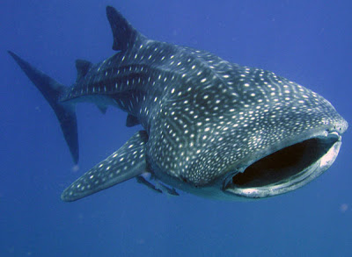
АКУЛЫ — одни из самых грозных обитателей океана. акулы — одни из самых совершенных хищных рыб океана. Акулы — одни из самых совершенных хищных рыб океана.
За длительный период существования они сумели великолепно приспособиться к жизни в толще воды и теперь успешно конкурируют с костистыми рыбами и морскими млекопитающими. В отличие от костистых рыб акулы и скаты не мечут икру, а откладывают крупные, покрытые роговой оболочкой яйца либо рождают живых детенышей.

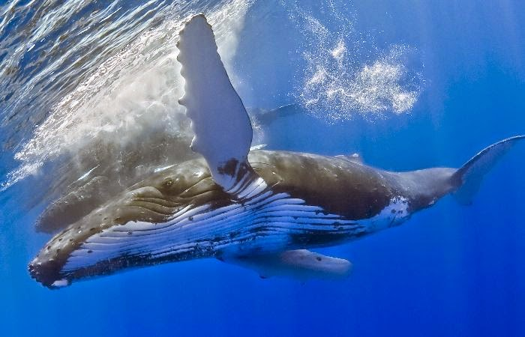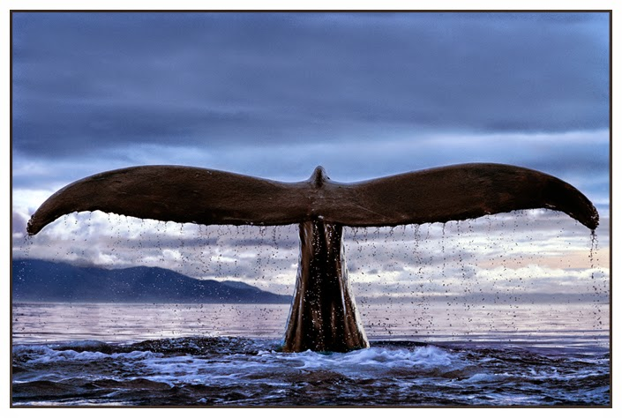

КИТЫ – крупнейшие животные на нашей планете. самые крупные животные на Земле – синие киты. Киты продвигаются сквозь толщу воды с помощью хвоста, снабженного двумя мощными лопастями. Это хвостовой плавник. В отличие от рыб, которые плывут, поводя хвостом из стороны в сторону, китообразные с силой взмахивают им вверх и вниз.

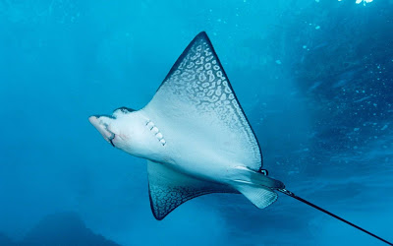

СКАТЫ - Скаты – ближайшие родственники акул. Внешне, конечно, они не похожи, но состоят они, как и акулы, из хрящей, а не из костей. Скаты, наряду с акулами, являются одними из самых древних рыб
Скаты – это своеобразные водоплавающие бабочки. Такую аналогию можно провести исходя из того, как скаты передвигаются в воде. Они уникальны и в том, что при плавании не используют хвост, как это делают другие рыбы. Скаты передвигаются за счет движений плавников, при этом напоминая бабочек.
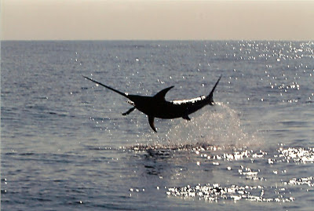

МЕЧ-РЫБА — отряда окунеобразных Среди многочисленных и разнообразных обитателей морей и океанов меч-рыба — один из самых интересных хищников. Свое название меч-рыба получила благодаря сильно удлиненной верхней челюсти, называемой рострум, имеющей форму заостренного меча и составляющей до трети всей длины туловища.

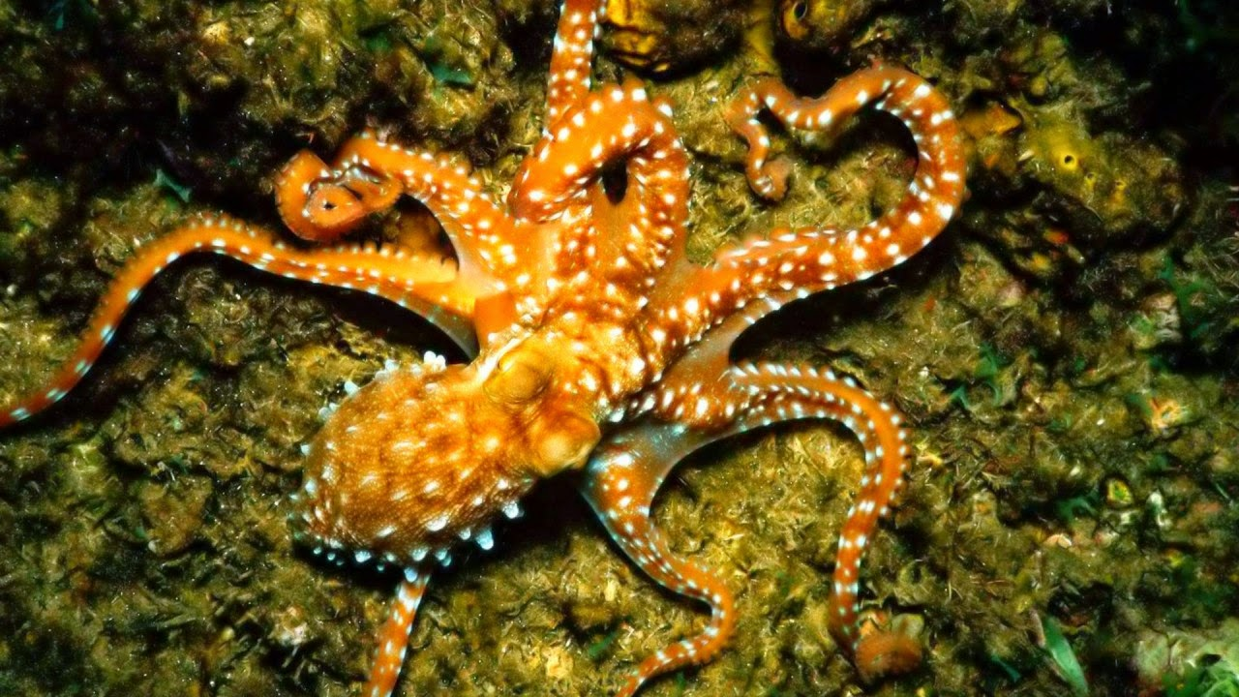

ОСЬМИНОГ. У них нет твердого скелета. Его мягкое тело не имеет костей и может свободно изгибаться в разные стороны. Назвали осьминога так, потому что от его короткого туловища отходят восемь конечностей. На них расположены по два ряда больших присосок, которыми осьминог может удерживать добычу или прикрепляться к камням на дне.
Живут осьминоги у дна, скрываясь в расщелинах между камнями или в подводных пещерах. Они обладают способностью очень быстро менять окраску и становиться одного цвета с грунтом.
Осьминоги – настоящие хищники. По ночам они выбираются из своих укрытий и отправляются на охоту. Осьминоги могут не только плавать, но и, переставляя щупальца, «ходить» по дну. Обычная добыча осьминогов – креветки, лангусты, крабы и рыбы, которых они парализуют ядом из слюнных желез. Своим клювом они могут разбить даже крепкие панцири крабов и раков или раковины моллюсков. Добычу осьминоги уносят в укрытие, где не спеша поедают. Среди осьминогов есть очень ядовитые, укус которых может быть смертельным даже для человека.

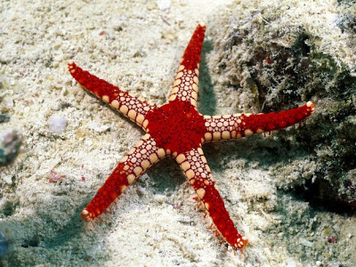

МОРСКИЕ ЗВЁЗДЫ – животные, форма тела у которых напоминает звезду. На поверхности тела у них находятся бородавки или шипы. От туловища морской звезды обычно отходят пять лучей, которые называют руки. Морские звезды бывают самых разных расцветок. Например, звезда тихоокеанская темно-фиолетового цвета. Есть еще звезда черная. Ее легко отличить по черному цвету спины. Встречаются темно-серые морские звезды, а на лучах на темном фоне могут быть желтоватые и беловатые пятна, иногда располагающиеся в виде полосочек.

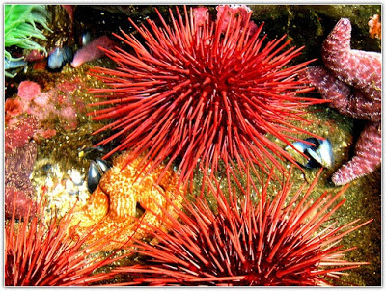

МОРСКИЕ ЕЖИ – очень колючие существа. Все тело у них защищено длинными, острыми иглами, крепящимися к телу при помощи хитроумно устроенных шарниров.
Наступить на такого ежа и больно и опасно: его иглы покрыты слизью, насыщенной бактериями, которые вызывают тяжелое нагноение. С помощью ядовитых иголок морские ежи борются с врагами, например с морскими звездами. Однако не все морские ежи так опасны и страшны. Большинство из них совершенно безобидны для человека. Некоторые плоские ежи покрыты такими мелкими иголками, что их поверхность кажется скорее бархатистой, чем колючей.
Морские ежи – самые многоногие животные на свете. Общее число ножек у морских ежей огромно. По форме они напоминают присоски. При помощи ножек животное может не только передвигаться с места на место и ползать даже по отвесным скалам, но и прочно прикрепляется к камням и грунту в местах, где много волн. Еж как бы присасывается к тому, на чем стоит, чтобы его не смыло водой.
Живут морские ежи на скалах, камнях, коралловых рифах. Некоторые закапываются в землю или песок. Иногда на берегу моря морские ежи собираются в таких количествах, что иглы их соприкасаются друг с другом.
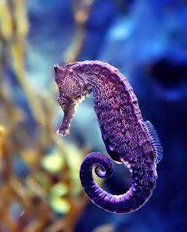
МОРСКОЙ КОНЕК – странное, очаровательное существо. Голова у него как у маленькой лошадки, гибкий хвост – как у обезьяны, наружный скелет – как у насекомого и брюшной карман – как у кенгуру. Эти особенности, присущие другим животным, делают морского конька непохожим на большинство рыб, да и ведет он себя необычно. И всё же это маленькое создание – настоящая рыба. Морской конёк имеет свой особый стиль передвижения: он гордо плывёт, словно предводитель величественного парада. Работая едва заметными плавничками с невероятной скоростью – до 35 взмахов в секунду, он плавно скользит.
Обитают морские коньки обычно в воде возле берега среди водорослей. Колючая броня защищает их от опасности. У морского конька кости и внутри и снаружи. Внутренний скелет такой же, как у всех рыб, а наружный – из костяных пластинок.

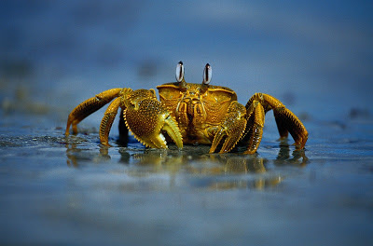
КРАБЫ - существа драчливые.
Дракам между крабами всегда предшествуют угрожающие демонстрации: они приподнимаются на вытянутых ногах, растопыривают клешни. Все это необходимо, чтобы казаться больше: обычно в драках и побеждает более крупный. Угрожающие позы одного краба другой чаще всего в точности повторяет, так что непосредственно перед схваткой оба драчуна довольно долго стоят друг перед другом в одинаковой позе, оценивая размеры и настрой противника. Мелкий краб, как правило, отступает без боя, но если разница в размерах невелика, он может и победить, то в этом случае драка бывает продолжительнее и яростнее. Очень важно, кто начинает драку, потому что начавший первым обычно и выигрывает, даже если он мельче. Демонстрация своей силы у крабов так же обычна и важна, как, например, у собак.
Некоторые крабы после драки получают серьезные травмы. Крупные крабы сражаются дольше, чем мелкие, причем неважно, дерутся они с врагом крупнее или мельче себя.
Во время драки крабы начинают чаще дышать. Чем дольше и интенсивнее драка, тем чаще дышат бойцы. Частота дыхания увеличивается одинаково у победителя и побежденного, но после схватки победитель успокаивается гораздо быстрее побежденного, который даже через сутки дышит чаще обычного.
Нередко схватки следуют одна за другой. Например, краб только что подрался с одним противником и тут же начинает драться с другим.

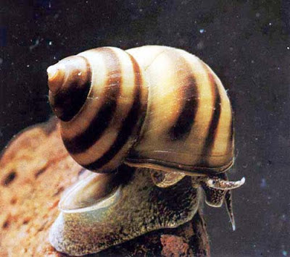

МОЛЛЮСКИ - это обитатели морского дна. Они бывают трех видов: те, которые ползают медленно; очень подвижные моллюски, которые ползают быстро; и моллюски, которые почти не двигаются.
На спине у всех моллюсков защитная раковина. Интересно, что у них есть и легкие, и жабры. Легкие нужны, чтобы дышать на суше, а жабры – для того, чтобы дышать в воде.

Беседа «Мы в ответе за все живое».

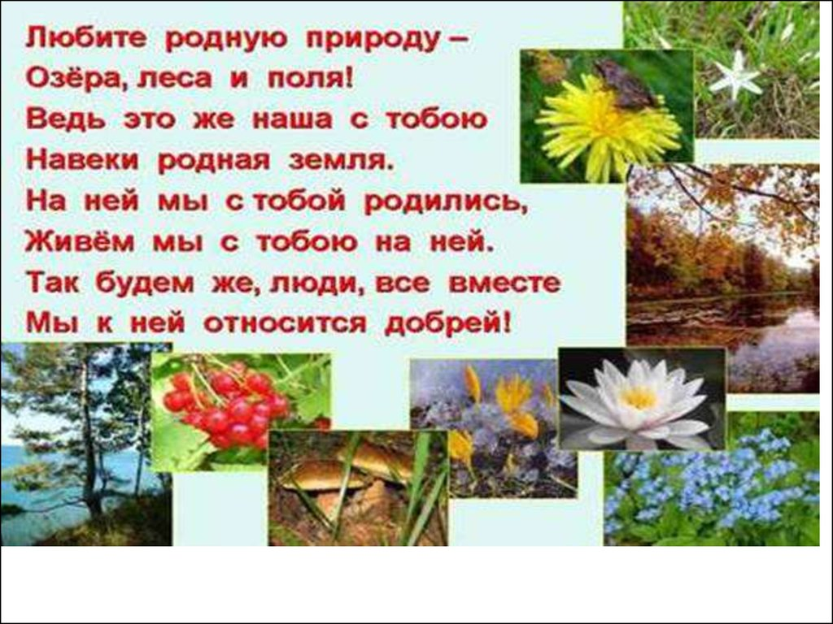
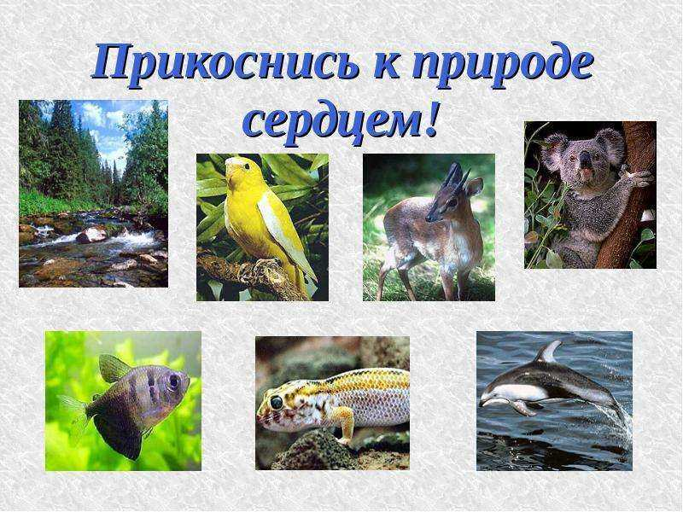

Список использованной литературы:
1. Травина И. В. Подводный мир - М.:Росмэн,2014- 96 с. : ил. – ( Детская энциклопедия)
2. Травина И. В. Живая природа - М.:Росмэн,2014- 96 с. : ил. – ( Детская энциклопедия)
3. Атлас « Амфибии и рептилии » О. Голенищева. Издатель: « Алтей и Ко » 2016г.
4. Андерсен. Г. Х. «Русалочка».

5. Пушкин А. С. «Сказка о рыбаке и рыбке».

6. "Комплексные занятия по программе "От рождения до школы". Средняя группа. ФГОС" – Издательство: Учитель, 2014г.

8.. Косов Г. «Азбука подводного мира».

9. Сахарнов С. «Кто в море живет?»

